 |  | Учрежден  Решением Думы Лебяжьевского  муниципального округа  от 16.07.2021г.  № 97
  16 января 2025 года
  № 1
ВЕСТНИК
Лебяжьевского муниципального округа
Курганской области

Извещение о предоставлении земельного участка в целях
ведения личного подсобного хозяйства (приусадебный земельный участок)
в границах населенного пункта

В соответствии со статьей 39.18 Земельного кодекса Российской Федерации, администрация Лебяжьевского муниципального округа Курганской области информирует граждан о возможности предоставления в аренду земельного участка по адресу: Российская Федерация, Курганская область, Лебяжьевский муниципальный округ, деревня Чаешное, улица Сиреневая, с условным кадастровым номером 45:10:020401:ЗУ1, площадью 1500 кв.м. в целях ведения личного подсобного хозяйства (приусадебный земельный участок) в границах населенного пункта.
Граждане, заинтересованные в приобретении земельного участка в целях ведения личного подсобного хозяйства (приусадебный земельный участок) в границах населенного пункта, в течение тридцати дней со дня опубликования и размещения настоящего извещения вправе подать заявление о намерении участвовать в аукционе на право заключения договора аренды указанного земельного участка.
Дата начала приема заявлений: 16.01.2025 г.
Дата окончания приема заявлений: 14.02.2025 г.
Способ подачи заявлений: в виде бумажного документа непосредственно при личном обращении.
Время и место приема заявлений: понедельник-пятница с 08.00 до 17.00, перерыв с 12.00 до 13.00 по адресу: Курганская область, Лебяжьевский муниципальный округ, р.п. Лебяжье ул. Пушкина, 14, каб. №8.
Ознакомиться со схемой расположения земельного участка, можно по вышеуказанному адресу.

Извещение о предоставлении земельных участков в целях
ведения личного подсобного хозяйства (приусадебный земельный участок)
в границах населенного пункта

В соответствии со статьей 39.18 Земельного кодекса Российской Федерации, администрация Лебяжьевского муниципального округа Курганской области информирует граждан о возможности предоставления в собственность за плату земельный участок из земель населенных пунктов для ведения личного подсобного хозяйства (приусадебный земельный участок):
- площадью 585 кв.м., расположенный по адресу: Российская Федерация, Курганская область, Лебяжьевский муниципальный округ, р.п. Лебяжье, ул. Первомайская, 15А с условным кадастровым номером 45:10:030108:ЗУ1;
- площадью 146 кв.м., расположенный по адресу: Российская Федерация, Курганская область, Лебяжьевский муниципальный округ, р.п. Лебяжье, ул. Заводская 4-я, 7а с кадастровым номером 45:10:030111:1148.
Граждане, заинтересованные в приобретении земельного участка в целях ведения личного подсобного хозяйства (приусадебный земельный участок) в границах населенного пункта, в течение тридцати дней со дня опубликования и размещения настоящего извещения вправе подать заявление о намерении участвовать в аукционе на право заключения договора купли-продажи указанного земельного участка.

Дата начала приема заявлений: 16.01.2025 г.
Дата окончания приема заявлений: 14.02.2025 г.
Способ подачи заявлений: в виде бумажного документа непосредственно при личном обращении.
Время и место приема заявлений: понедельник-пятница с 08.00 до 17.00, перерыв с 12.00 до 13.00 по адресу: Курганская область, Лебяжьевский муниципальный округ, р.п. Лебяжье ул. Пушкина, 14, каб. № 8.
Ознакомиться со схемой расположения земельного участка, можно по вышеуказанному адресу.

Ответственный за выпуск – Руководитель Аппарата Администрации Лебяжьевского муниципального округа Мазалова Ирина Александровна
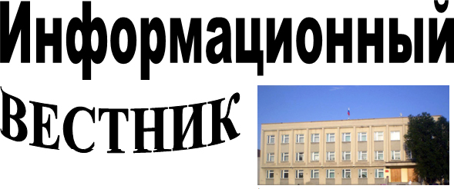
Издатель: Администрация Лебяжьевского муниципального округа.

Учредитель: Дума Лебяжьевского муниципального округа

Отпечатан в Администрации Лебяжьевского муниципального округа.
Почтовый адрес: 641500,
р.п. Лебяжье, ул. Пушкина, 14.
Тираж 50 экз.
«Информационный вестник» распространяется бесплатно.

